


Semaine du 21 au 25 Février 2022

Lundi 21 Février 2022
Bon appétit
Feuilleté au fromage
Rôti de porc
Haricots verts
Pana Cotta
Au coulis de fruits
Mardi 22 Février 2022


Coleslaw

Parfait de charolais
Pommes de terre rissolées
Fromage
Petits dés de fruits
Mercredi 23 Février 2022
Céleri « rémoulade »
Saucisses de volaille
Flageolets
Fromage

Biscuits
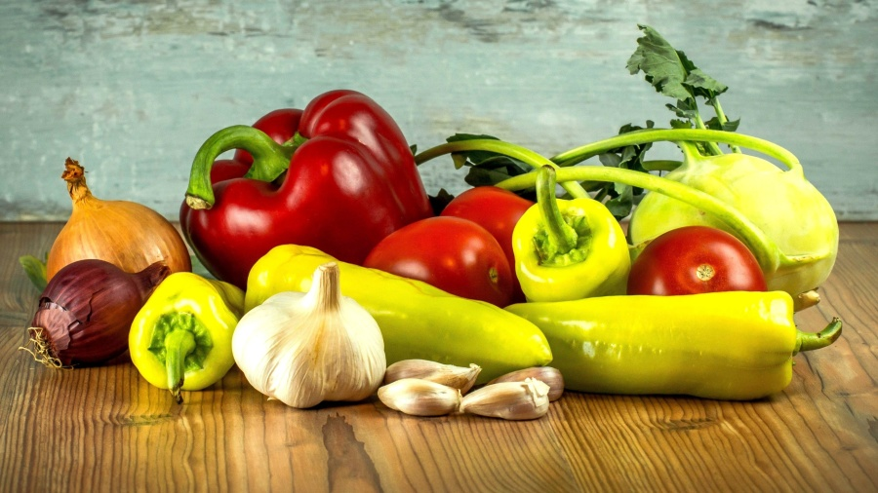
Jeudi 24 Février 2022
Pâté en croûte
Filet de poisson
Duo de carottes et panais
Danette au chocolat


Vendredi 25 Février 2022
Salade verte
Raclette
Charcuterie

Fruits de saison

La Mairie se réserve le droit de modifier les menus en cas d’imprévu.
La viande de bœuf servie cette semaine est d’origine française

